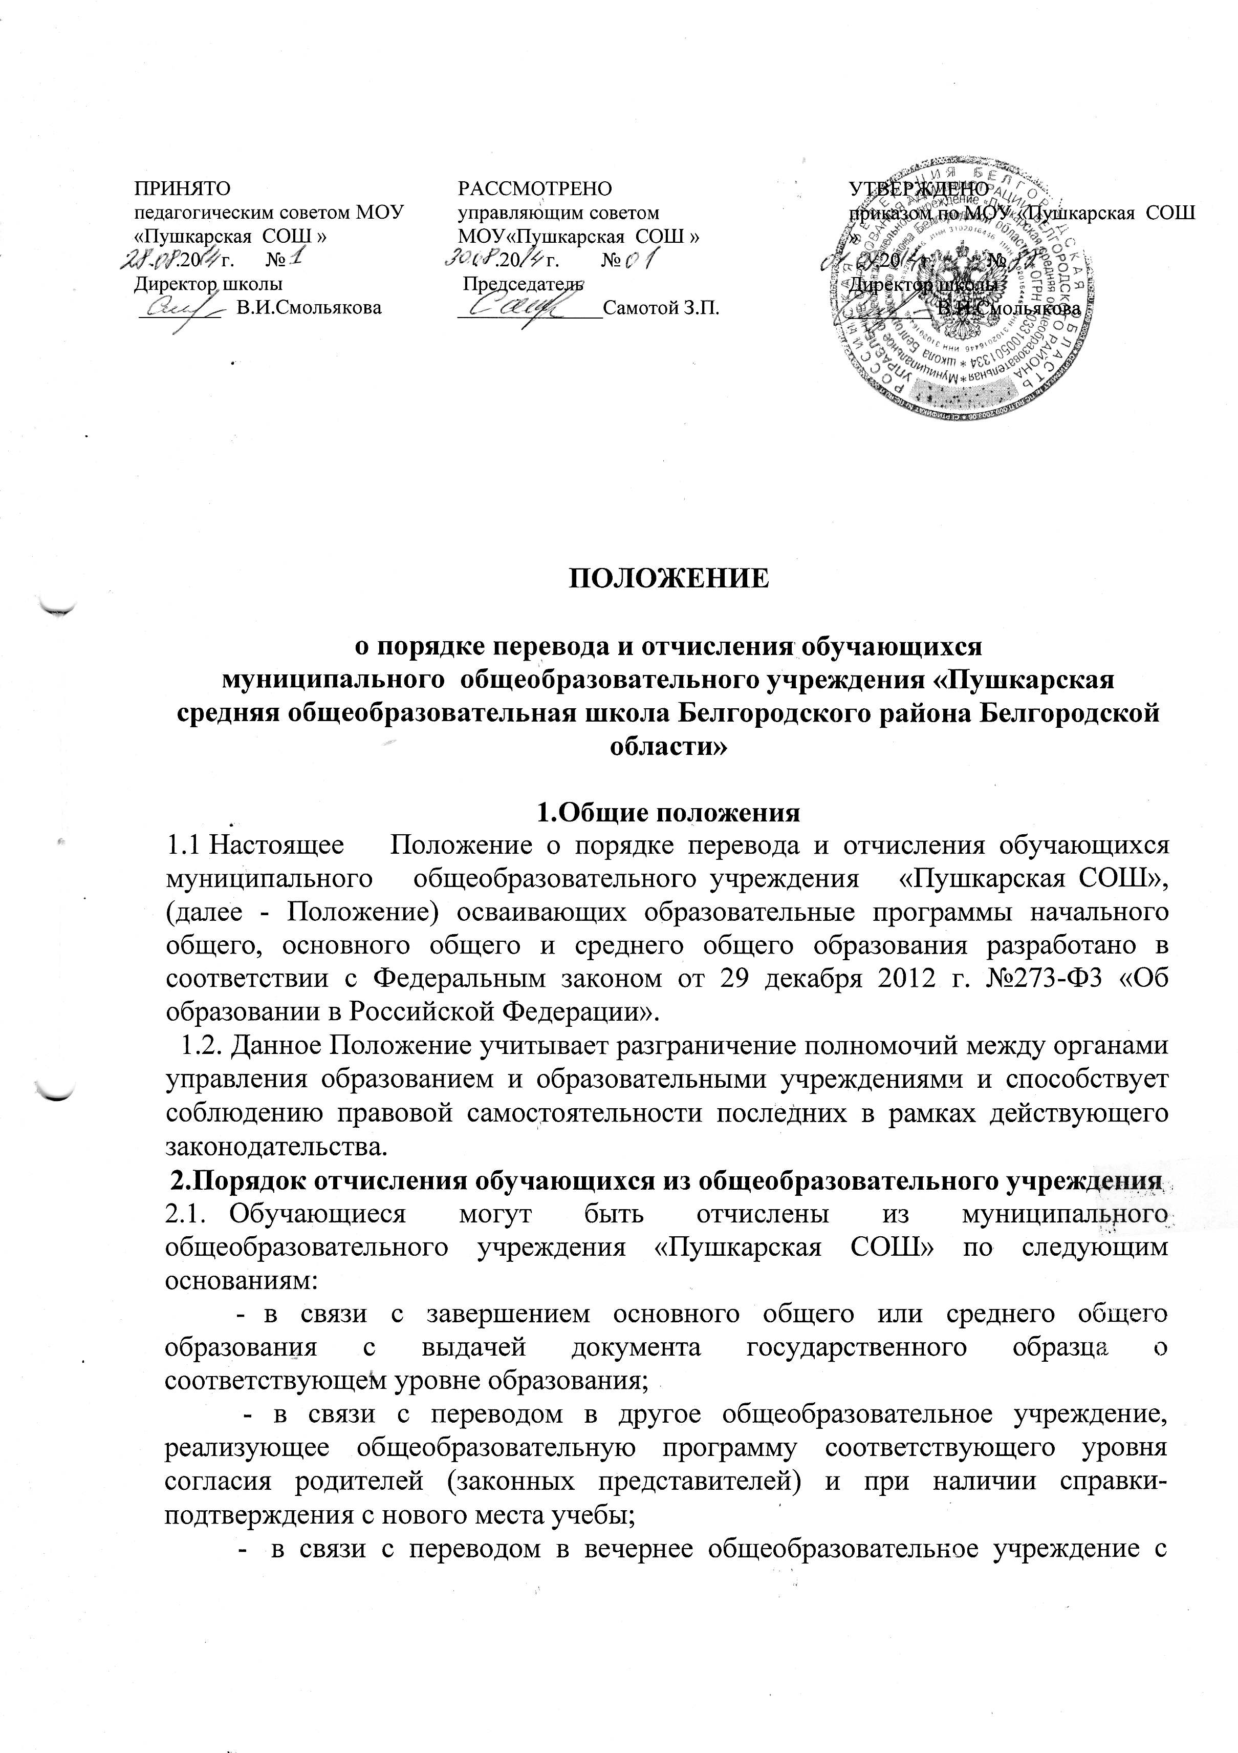
согласия родителей (законных представителей) и комиссии по делам несовершеннолетних и защите их прав;
- в связи с переменой места жительства (выезд за пределы города) по заявлению родителей (законных представителей), в котором указывается место дальнейшего обучения ребенка;
- по решению Совета школы за совершенные неоднократно грубые нарушения Устава допускается исключение из учреждения обучающегося, достигшего возраста пятнадцати лет, в установленном законом порядке;
- в случае смерти обучающегося.
  - По решению Совета школы за неоднократное совершение дисциплинарных проступков допускается применение отчисления несовершеннолетнего обучающегося, достигшего возраста пятнадцати лет, из школы, осуществляющей образовательную деятельность, как меры дисциплинарного взыскания.
Отчисление несовершеннолетнего обучающегося применяется, если иные меры дисциплинарного взыскания и меры педагогического воздействия не дали результата и дальнейшее его пребывание в школе оказывает отрицательное влияние на других обучающихся, нарушает их права и права работников организации, осуществляющей образовательную деятельность, а также нормальное функционирование школы.
  - Решение об отчислении несовершеннолетнего обучающегося, достигшего возраста пятнадцати лет и не получившего основного общего образования, как мера дисциплинарного взыскания принимается с учетом мнения его родителей (законных представителей) и с согласия комиссии по делам несовершеннолетних и защите их прав. Решение об отчислении детей- сирот и детей, оставшихся без попечения родителей, принимается с согласия комиссии по делам несовершеннолетних и защите их прав и органа опеки и попечительства.
  - Администрация учреждения незамедлительно обязана проинформировать об отчислении несовершеннолетнего обучающегося в качестве меры дисциплинарного взыскания орган местного самоуправления, осуществляющий управление в сфере образования.
  - Обучающийся, родители (законные представители) несовершеннолетнего обучающегося вправе обжаловать в комиссию по урегулированию споров между участниками образовательных отношений меры дисциплинарного взыскания и их применение к обучающемуся.
- Порядок перевода обучающихся в другое общеобразовательное
учреждение:
  - В случае перевода совершеннолетнего обучающегося по его инициативе или несовершеннолетнего обучающегося по инициативе его родителей (законных представителей) совершеннолетний обучающийся или родители (законные представители) несовершеннолетнего обучающегося:
    - осуществляют выбор принимающей организации;
    - обращаются в выбранную организацию с запросами о наличии свободных мест, в том числе с использованием сети Интернет;
    - при отсутствии свободных мест в выбранной организации обращаются в У О.
  - Для осуществления перевода обучающегося в другую школу его родители (законные представители) обращаются с заявлением на имя директора МОУ «Пушкарская СОШ» с просьбой об отчислении обучающегося из учреждения. Заявление о переводе может быть направлено в форме электронного документа с использованием Интернет.
  - В заявлении совершеннолетнего обучающегося или родителей (законных представителей) несовершеннолетнего обучающегося об отчислении в порядке перевода в принимающую организацию указываются:
а) фамилия, имя, отчество;
б) дата рождения;
в) класс или профиль обучения
г) наименование принимающей организации. В случае переезда в другую местность указывается только населенный пункт, субъект Российской Федерации.
  - На основании заявления совершеннолетнего обучающегося или родителей (законных представителей) обучающегося об отчислении в порядке перевода в трехдневный срок издаётся приказ директора МОУ «Пушкарская СОШ» об отчислении обучающегося в порядке перевода с указанием принимающей организации.
  - МОУ «Пушкарская СОШ» выдаёт совершеннолетнему обучающемуся или родителям (законным представителям) несовершеннолетнего обучающегося следующие документы:
а) личное дело обучающегося;
б) документы, содержащие информацию об успеваемости обучающегося в текущем учебном году (выписка из классного журнала с текущими отметками и результатами промежуточной аттестации).
  - По приезду на новое место жительства родители (законные представители) представляют в школу документы в соответствии с Правилами приема обучающихся общеобразовательного учреждения.
  - Требование предоставления других документов в качестве основания для зачисления обучающихся в принимающую организацию в связи с переводом из МОУ «Пушкарская СОШ» не допускается.
  - Зачисление обучающегося в МОУ «Пушкарская СОШ» в порядке перевода оформляется приказом директора МОУ «Пушкарская СОШ» в течение трёх рабочих дней после приёма заявлений и документов, указанных в пункте 3.5., с указание даты зачисления и класса.
  - МОУ «Пушкарская СОШ» при зачислении обучающегося, отчисленного из исходной организации, в течение двух рабочих дней с даты издания приказа о зачислении обучающегося в порядке перевода письменно уведомляет исходную организацию о номере и дате приказа о зачислении обучающегося в МОУ «Пушкарская СОШ».
  - Уведомление о приеме обучающегося в школу, расписка в получении личного дела и медицинской карты хранятся в исходной организации.
  - В случае, если обучающийся без уважительной причины не приступил к занятиям в десятидневный срок, школа, в которую он прибыл, ставит об этом в известность комиссию по делам несовершеннолетних и защите их прав по месту его проживания.

